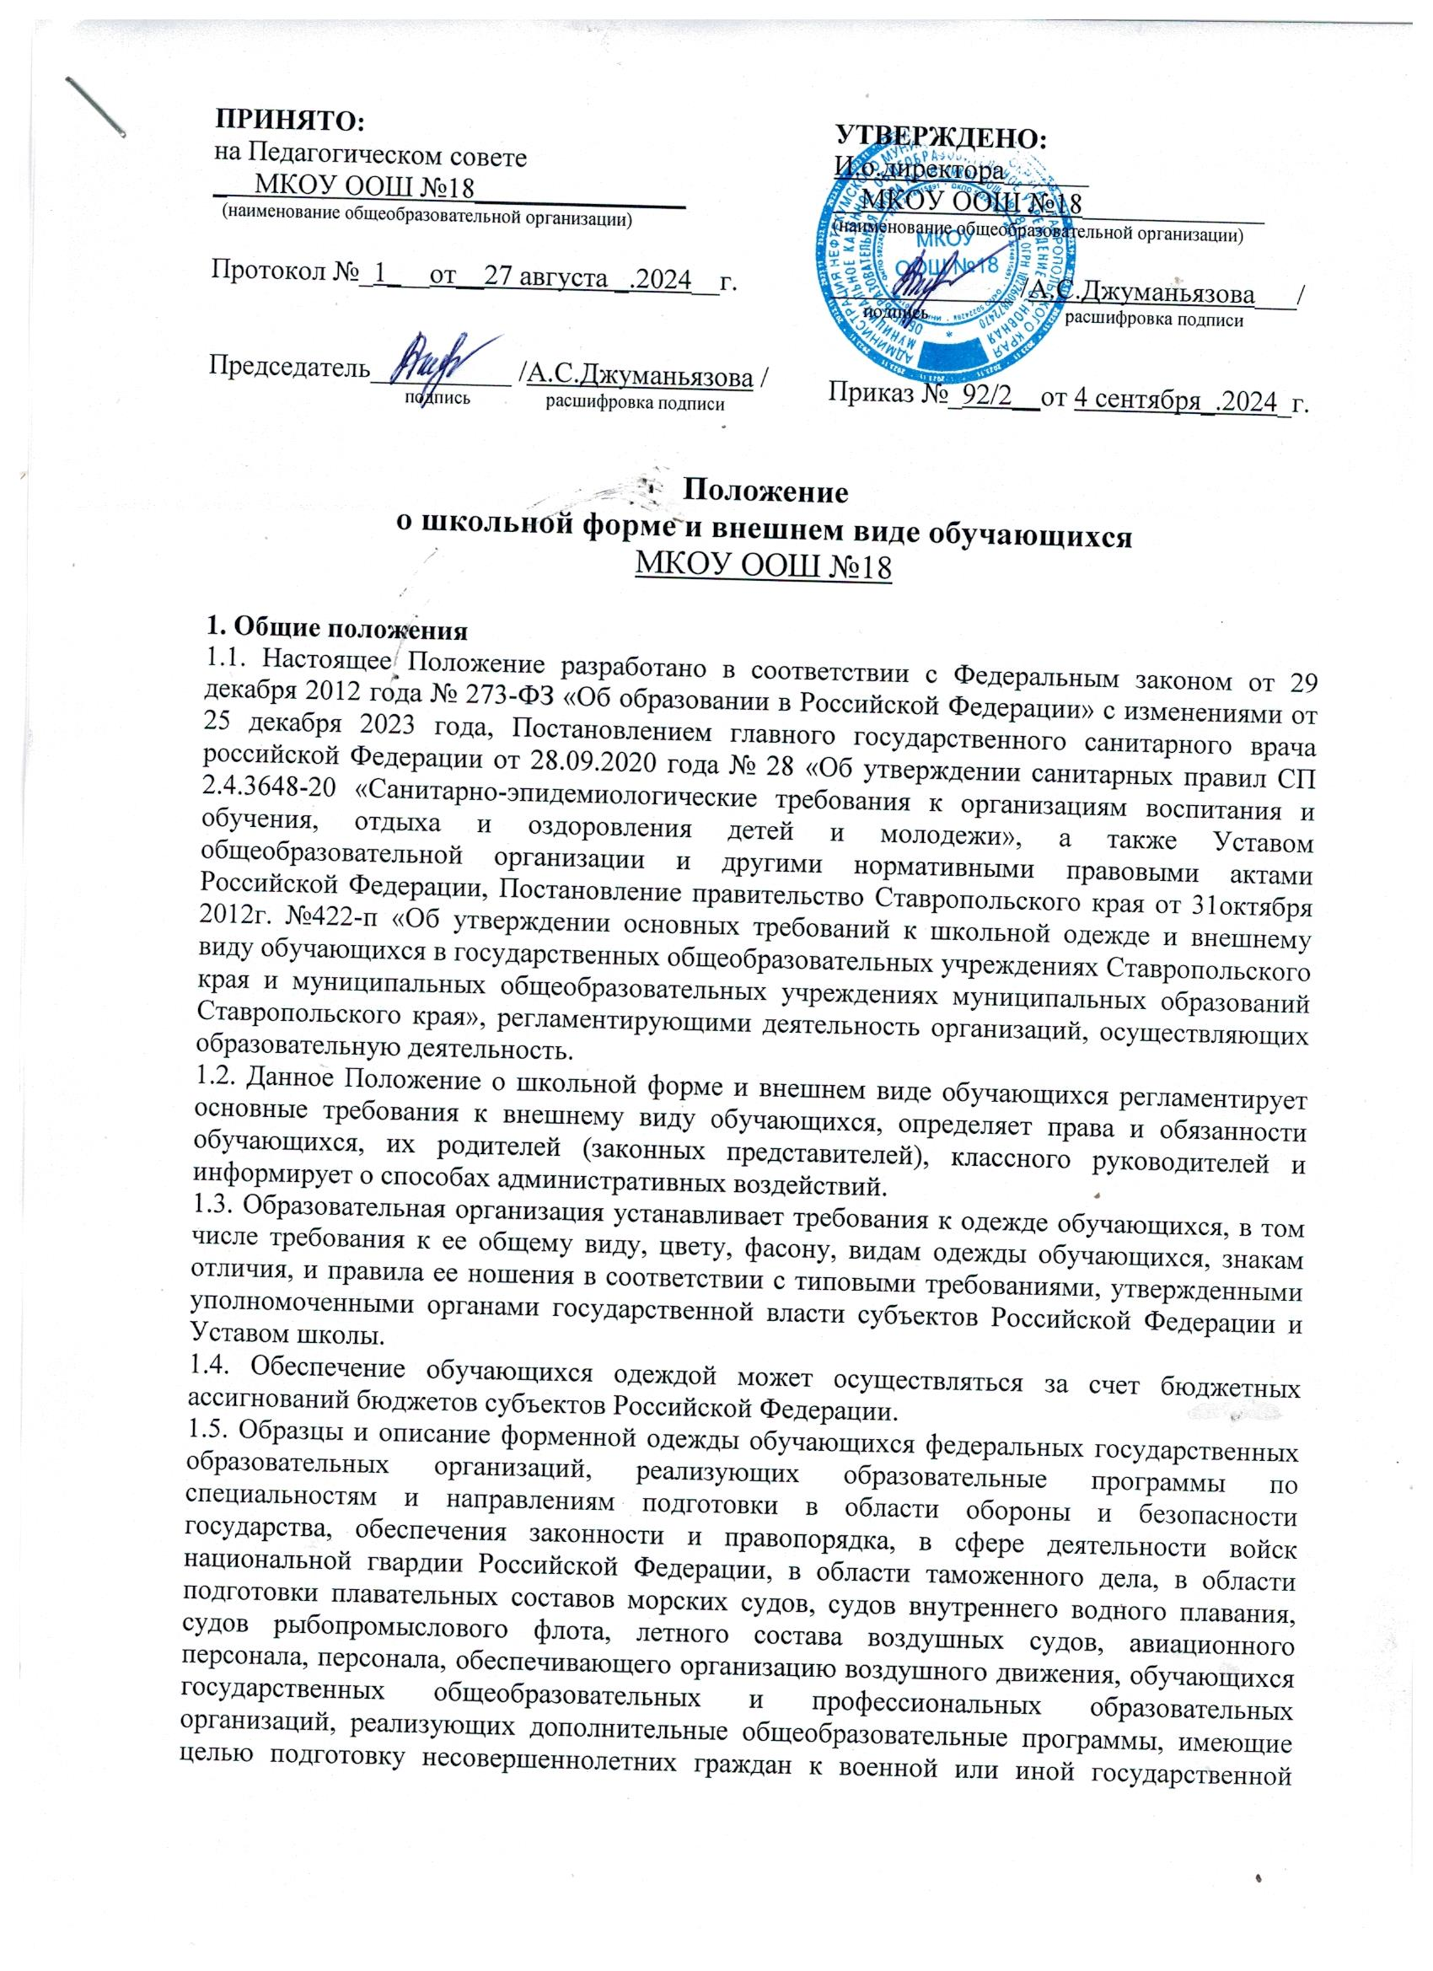
ПРИНЯТО:
на Педагогическом совете
___________________________________
(наименование образовательнойорганизации)

Протокол №____от_____._______.202__г.

Председатель______________ /___________________/
подпись расшифровка подписи

1. Общие положения
1.1. Настоящее Положение разработано в соответствии с Федеральным законом от 29 декабря 2012 года № 273-ФЗ «Об образовании в Российской Федерации» с изменениями от 25 декабря 2023 года, Постановлением главного государственного санитарного врача российской Федерации от 28.09.2020 года № 28 «Об утверждении санитарных правил СП 2.4.3648-20 «Санитарно-эпидемиологические требования к организациям воспитания и обучения, отдыха и оздоровления детей и молодежи», а также Уставом общеобразовательной организации и другими нормативными правовыми актами Российской Федерации, регламентирующими деятельность организаций, осуществляющих образовательную деятельность.
1.2. Данное Положение о школьной форме и внешнем виде обучающихся регламентирует основные требования к внешнему виду обучающихся, определяет права и обязанности обучающихся, их родителей (законных представителей), классного руководителей и информирует о способах административных воздействий.
1.3. Образовательная организация устанавливает требования к одежде обучающихся, в том числе требования к ее общему виду, цвету, фасону, видам одежды обучающихся, знакам отличия, и правила ее ношения в соответствии с типовыми требованиями, утвержденными уполномоченными органами государственной власти субъектов Российской Федерации и Уставом школы.
1.4. Обеспечение обучающихся одеждой может осуществляться за счет бюджетных ассигнований бюджетов субъектов Российской Федерации.
1.5. Образцы и описание форменной одежды обучающихся федеральных государственных образовательных организаций, реализующих образовательные программы по специальностям и направлениям подготовки в области обороны и безопасности государства, обеспечения законности и правопорядка, в сфере деятельности войск национальной гвардии Российской Федерации, в области таможенного дела, в области подготовки плавательных составов морских судов, судов внутреннего водного плавания, судов рыбопромыслового флота, летного состава воздушных судов, авиационного персонала, персонала, обеспечивающего организацию воздушного движения, обучающихся государственных общеобразовательных и профессиональных образовательных организаций, реализующих дополнительные общеобразовательные программы, имеющие целью подготовку несовершеннолетних граждан к военной или иной государственной службе, правила ношения форменной одежды и знаки различия устанавливаются учредителями указанных образовательных организаций.
1.6. Обеспечение форменной одеждой и иным вещевым имуществом (обмундированием) обучающихся федеральных государственных образовательных организаций, указанных в п.1.5. настоящего Положения, осуществляется по нормам и в порядке, которые определяются их учредителями.
1.7. Школьная форма обеспечивает функционирование всех структурных компонентов образовательной деятельности на весь период обучения.
1.8. Сохранение общей дисциплины и порядка в образовательной организации, осуществляется согласно Правилам внутреннего распорядка обучающихся и Устава образовательной организации.
1.9. Настоящее Положение принимается с учетом мнения Совета обучающихся, Совета родителей, а также представительного органа работников этой организации и (или) обучающихся в ней (при его наличии).

2. Основные требования к внешнему виду обучающихся
2.1. Для организации в школе образовательной атмосферы, необходимой для занятий, укрепления дисциплины и порядка, создания общей культуры и эстетики внешнего вида, устранения признаков социального, имущественного и религиозного различия между обучающимися, предупреждения возникновения у обучающихся психологического дискомфорта перед сверстниками, укрепления общего имиджа образовательной организации и формирования школьной идентичности вводятся определенные требования к школьной одежде и внешнему виду обучающихся, устанавливается определение школьной формы как делового стиля одежды.
2.2. Общеобразовательная организация вправе устанавливать следующие виды одежды обучающихся:
- повседневная одежда;
- парадная одежда;
- спортивная одежда.
2.3. Парадная одежда используется обучающимися в дни проведения праздников и торжественных линеек.
2.4. Для мальчиков и юношей парадная школьная одежда состоит из повседневной школьной одежды, дополненной светлой сорочкой или праздничным аксессуаром.
2.5. Для девочек и девушек парадная школьная одежда состоит из повседневной школьной одежды, дополненной светлой блузкой или праздничным аксессуаром.
2.6. В холодное время года допускается ношение обучающимися джемперов, свитеров и пуловеров сочетающейся цветовой гаммы.
2.7. Спортивная одежда используется обучающимися на занятиях физической культурой и спортом, а также при проведении спортивных праздников и соревнований.
2.8. Обучающимся запрещается ношение в образовательных организациях:
- одежды ярких цветов и оттенков;
- брюк, юбок с заниженной талией и (или) высокими разрезами;
- одежды с декоративными деталями в виде заплат, с порывами ткани, с неоднородным окрасом ткани;
- одежды с яркими надписями и изображениями;
- декольтированных платьев и блузок;
- одежды бельевого стиля;
- атрибутов одежды, закрывающих лицо;
- травмирующих аксессуаров, а также аксессуаров с эмблемой асоциальных неофициальных молодежных сообществ;
- джинсовой одежды;
- головных уборов в помещениях общеобразовательной организаций;
- пляжной обуви, массивной обуви на толстой платформе, вечерних туфель и туфель на высоком каблуке;
- массивных украшений.
2.9. Одежда обучающихся должна соответствовать погоде и месту проведения учебных занятий, температурному режиму в помещении. Источник: https://ohrana-tryda.com/node/4305
2.10. Решение о введении требований к одежде для обучающихся образовательных организаций принимается всеми участниками образовательной деятельности, учитывая материальные затраты малообеспеченных и многодетных семей.

3. Права и обязанности обучающихся
3.1. Обучающиеся имеют право вместе с родителями (законными представителями) выбирать школьную форму, соответствующую требованиям данного Положения.
3.2. Обучающиеся в общеобразовательной организации обязаны:
- носить школьную форму ежедневно;
- бережно относиться к форме других обучающихся;
- приносить спортивную форму с собой в дни уроков по физической культуре или спортивных мероприятий;
- одежда должна быть чистой и выглаженной, обувь начищена.
3.3. Обучающимся запрещено:
- приходить на учебные занятия без школьной формы;
- приходить в спортивной форме на учебные занятия, кроме занятия по физической культуре;
- приходить на учебные занятия в одежде, указанной в п.2.8. настоящего Положения;
- приходить на учебные занятия без сменной обуви.

4. Права и обязанности родителей (законных представителей) обучающихся
4.1. Родители (законные представители) обучающихся имеют право обсуждать на родительских комитетах класса вопросы, имеющие отношения к школьной форме, вносить предложения для Совета педагогов образовательной организации предложения в отношении вида школьной формы.
4.2. Родители (законные представители) обучающихся обязаны:
- приобрести школьную форму и обувь для своего ребенка;
- ежедневно контролировать внешний вид обучающегося перед выходом в школу в соответствии с настоящим Положением;
- следить за состоянием школьной формы своего ребенка, т.е. своевременно ее стирать, гладить.

5. Права и обязанности классного руководителя в образовательной организации
5.1. Классный руководитель имеет право:
- разъяснить пункты настоящего Положения обучающимся и их родителям (законным представителям) под роспись;
- принимать активное участие в обсуждении вопросов выбора школьной формы, ее фасона;
- вносить предложения администрации общеобразовательной организации по вопросам обеспечения школьной формой обучающихся из малообеспеченных и многодетных семей.
5.2. Классный руководитель обязан:
- проводить ежедневный контроль на предмет ношения обучающимися своего класса школьной формы перед началом учебных занятий;
- проводить с родителями (законными представителями) обучающихся разъяснительную работу по исполнению настоящего Положения;
- своевременно (в день наличия факта) ставить родителей (законных представителей) в известность об отсутствии школьной формы на их ребенке;
- действовать в рамках своей компетенции на основании должностной инструкции.

6. Способы административных воздействий
6.1. Данное Положение является локальным актом общеобразовательной организации и подлежит обязательному выполнению всеми участниками образовательной деятельности.
6.2. Несоблюдение обучающимися настоящего Положения является нарушением Устава образовательной организации.
6.3. В случае нарушения обучающимися данного Положения родители (законные представители) должны быть поставлены в известность классным руководителем.
6.4. За нарушение данного Положения к обучающимся могут применяться следующие виды дисциплинарной ответственности:
- вызов родителей (законных представителей) для беседы с классным руководителем, администрацией школы;
- вызов обучающегося вместе с родителями (законными представителями) на заседание Совета Профилактики;
- постановление обучающегося на внутришкольный контроль.

7. Заключительные положения
7.1. Настоящее Положение о школьной форме и внешнем виде обучающихся является нормативным локальным актом организации, осуществляющей образовательную деятельность, принимается на Педагогическом совете и утверждаются (вводится в действие) приказом директора общеобразовательной организации.
7.2. Все изменения и дополнения, вносимые в настоящее Положение, оформляются в письменной форме в соответствии действующим законодательством Российской Федерации. Источник: https://ohrana-tryda.com/node/4305
7.3. Настоящее Положение принимается на неопределенный срок. Изменения и дополнения к Положению принимаются в порядке, предусмотренном п.7.1. данного Положения.
7.4. После принятия Положения (или изменений и дополнений отдельных пунктов и разделов) в новой редакции предыдущая редакция автоматически утрачивает силу.

